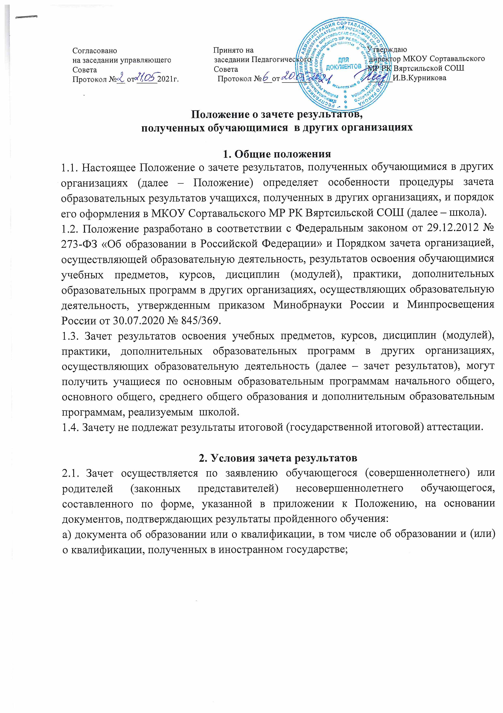

б) документа об обучении, в том числе справки об обучении или о периоде обучения, документа, выданного иностранными организациями (справки, академической справки и иного документа).
  - Заявление о зачете результатов и документы, подтверждающие результаты пройденного обучения, подаются одним из следующих способов:
- лично в школу;
- через операторов почтовой связи общего пользования заказным письмом с уведомлением о вручении;
- в электронной форме (документ на бумажном носителе, преобразованный в электронную форму путем сканирования или фотографирования с обеспечением машиночитаемого распознавания его реквизитов) посредством электронной почты школы или с использованием функционала официального сайта школы в сети Интернет или иным способом с использованием сети Интернет.
  - Документы, полученные в иностранных организациях, предоставляются на русском языке или вместе с нотариально заверенным переводом на русский язык.
  - Если документ, подтверждающий получение иностранного образования, не подпадает под действие международных договоров о взаимном признании, то подлежит процедуре признания, осуществляемой федеральным органом исполнительной власти, осуществляющим функции по контролю и надзору в сфере образования. В таком случае иностранный документ принимается вместе с документом, выданным по итогам процедуры признания иностранного образования.
  - Результаты, подтвержденные иностранными документами об обучении, могут подлежать зачету в рамках курсов внеурочной деятельности, дополнительных образовательных программ, а также учебного предмета «Иностранный язык» (отдельные модули, а так же языки, которые не изучают в школе).

Процедура зачета результатов
  - Зачет осуществляется посредством сопоставления планируемых результатов по соответствующей части (учебному предмету, курсу, дисциплине (модулю), практике) образовательной программы, которую осваивает обучающийся в школе (далее – часть осваиваемой образовательной программы), и результатов пройденного обучения, определенных освоенной ранее учащимся образовательной программой (ее частью) другой организации.
  - Проверку подлинности предоставленных документов осуществляет заместитель директора по УВР или ВР не позднее пяти рабочих дней с даты принятия заявления.

  - Сопоставление планируемых результатов обучения с результатами пройденного обучения проводит комиссия, созданная педагогическим советом школы, в составе не менее трех человек в течение пяти рабочих дней с даты подачи заявления о зачете результатов.
  - Результаты сопоставления оформляются протоколом, который подписывают все члены комиссии, проводившие сопоставление. В протоколе также указывается решение комиссии – произвести зачет результатов обучающегося или отказать в зачете.
  - Обоснованные выводы заместителя директора по УВР / ВР, сделанные по результатам сопоставления планируемых результатов обучения с результатами пройденного обучения, в том числе решение об осуществлении зачета результатов обучающегося или об отказе в зачете, привлечении педагогического совета кпроцедуре проведения зачета, фиксируются письменно в акте, который направляется директору не позднее двух дней после его составления.
  - Зачет результатов возможен при одновременном выполнении следующих условий:
- учебный предмет, курс, дисциплина (модуль), практика (далее – учебный предмет), изученные в другой организации, входят в состав учебного плана образовательной программы школы;
- названия учебных предметов, курсов, дисциплин (модулей), практик (далее – учебный предмет), дополнительных образовательных программ, изученных в другой организации текстуально равнозначны или включают соответствующее наименование из учебного плана школы, или совпадают их планируемые результаты освоения;
- объем пройденного обучения должен позволять достигнуть планируемых результатов;
- результаты курсов внеурочной деятельности освоены в полном объеме или частично.
  - Обучающимся по основным образовательным программам начального общего, основного общего образования засчитываются результаты освоения ими образовательных программ в предметной области «Искусство» по учебным предметам (модулям) «Изобразительное искусство» и «Музыка».
  - Обучающимся по основным образовательным программам начального общего, основного общего и среднего общего образования засчитываются результаты освоения ими дополнительных общеразвивающих и образовательных программ в области физической культуры и спорта в организациях, осуществляющих физкультурно- спортивную и образовательную деятельность, по учебному предмету «Физическая культура».
  - При установлении несоответствия результатов пройденного обучения по освоенной ранее обучающимся образовательной программе (ее части) требованиям к

планируемым результатам обучения по соответствующей части осваиваемой образовательной программы организация отказывает обучающемуся в зачете.
  - Решение о зачете результатов утверждается приказом директора школы не позднее трех рабочих дней с даты принятия решения о зачете результатов.
  - Зачтенные результаты пройденного обучения учитываются в качестве результатов промежуточной аттестации по конкретному учебному предмету учебного плана гимназии и с учетом принятой системы оценивания в гимназии.
  - На любом этапе процедуры зачета результатов родитель (законный представитель) с учетом мнения обучающегося может отозвать свое заявление.
  - Заявление обучающегося (совершеннолетнего), родителей (законных представителей) несовершеннолетнего учащегося, приказы директора о зачете/отказе в зачете вместе с решением о зачете/отказе в зачете и документами, предоставленными обучающимися, родителями (законными представителями) несовершеннолетнего учащегося, подлежат хранению в личном деле обучающегося.

Отказ в зачете результатов
  - При установлении несоответствия результатов пройденного обучения по освоенной ранее обучающимся образовательной программе (ее части) требованиям к планируемым результатам обучения по соответствующей части осваиваемой образовательной программы школа отказывает обучающемуся в зачете.
  - Решение об отказе в письменной форме или в форме электронного документа с обоснованием причин отказа в течение трех рабочих дней направляется обучающемуся или родителю (законному представителю) несовершеннолетнего обучающегося.

Перевод на индивидуальный учебный план
  - Обучающийся, которому произведен зачет, переводится на обучение по индивидуальному учебному плану, в том числе на ускоренное обучение.
  - Переход на обучение по индивидуальному учебному плану утверждается приказом директора после проведения зачета результатов.
  - Школа уведомляет обучающегося или родителя (законного представителя) несовершеннолетнего учащегося о переходе на обучение по индивидуальному учебному плану в течение трех рабочих дней с даты издания приказа директора, указанного в пункте 5.2. Положения.
  - При составлении индивидуального учебного плана в него не включаются учебные предметы, результаты по которым школа зачла в качестве промежуточной аттестации.

Приложение

Форма заявления о зачете результатов обучения

Директору МКОУ Сортавальского
МР РК Вяртсильской СОШ
_________________________
_________________________
_________________________

Заявление

Прошу зачесть моему сыну(дочери) _______________________________________
обучающемуся _____класса, результаты обучения по следующим предметам, изученным в
______________________________________________________________________________ наименование сторонней организации
имеющей юридический адрес_____________________________________________________
______________________________________________________________________________

1._________________________________________________________________________
Название предмета, год обучения, объем часов, отметка

2._________________________________________________________________________
Название предмета, год обучения, объем часов, отметка

«_______»___________20_____г. Подпись

